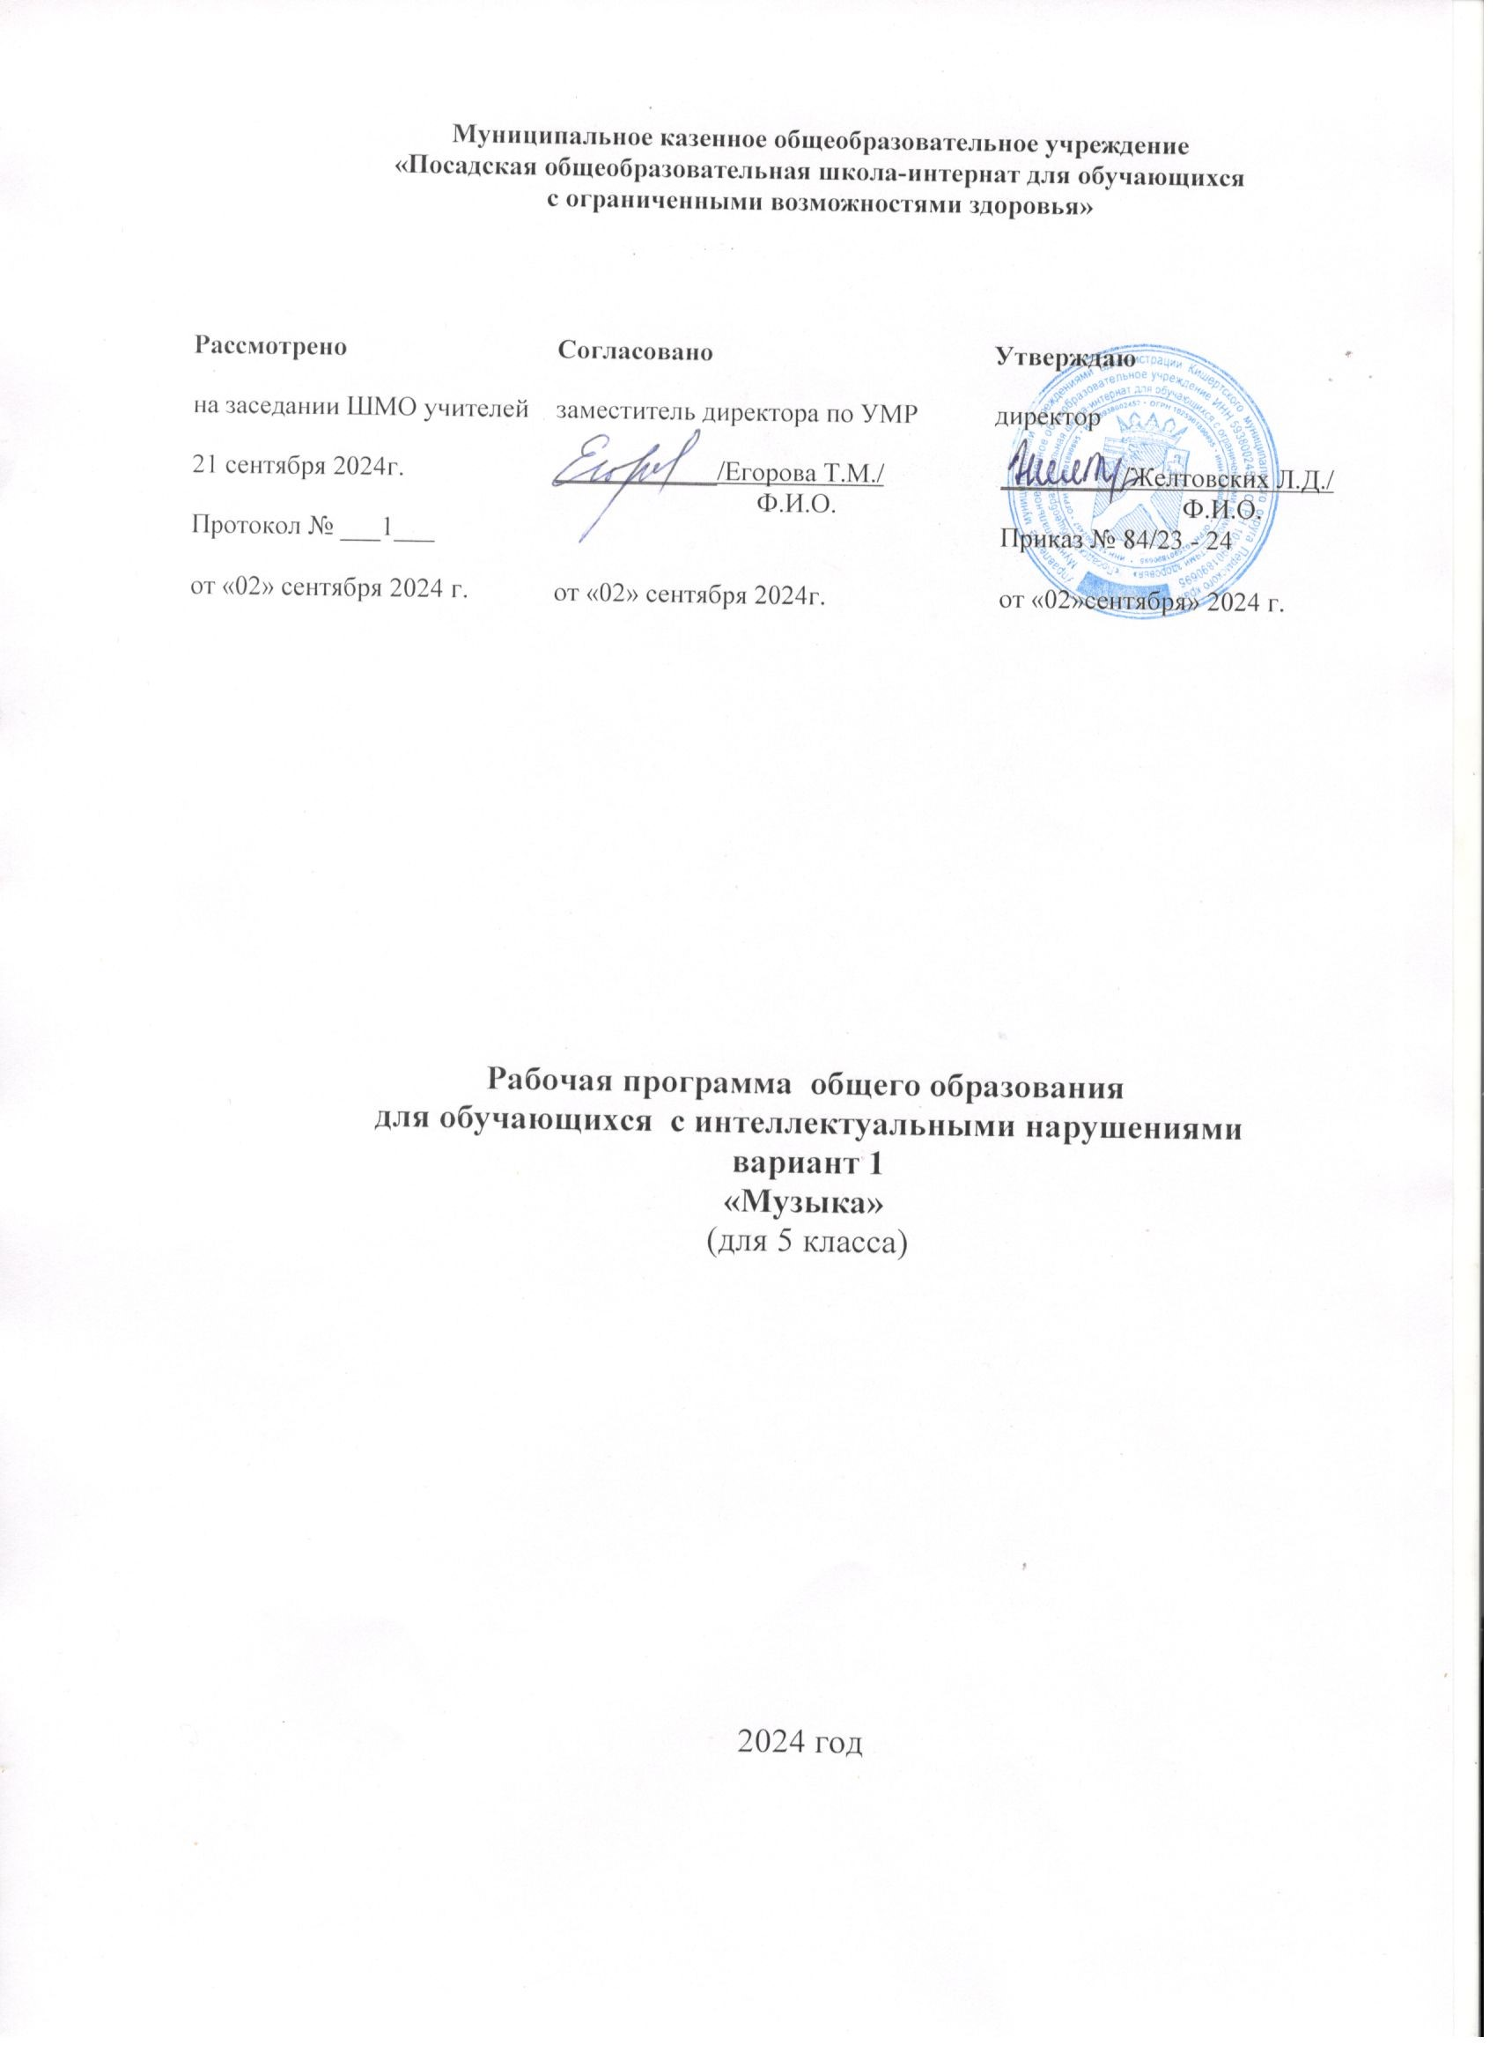

5 класс
Пояснительная записка.
Изучение музыки и пения в 5 классе направлено на достижение следующих целей: развитие творческих способностей; овладение элементарными знаниями музыкальной грамоты; формирование музыкальной культуры школьников. Для достижения данных целей выполняются следующие задачи: Пение: закрепление певческих навыков и умений на материале, пройденном в 4 классе, а так же на новом материале; развитие умения отчѐтливого произнесения текста в быстром темпе исполняемого произведения; развитие умения выполнять требования художественного исполнения при пении хором: ритмический рисунок, интонационный строй, ансамблевая слаженность, динамические оттенки. Определение жанра, характерных особенностей песен, закрепление интереса к музыке различного характера, желания высказываться о ней, снятие эмоционального напряжения, связанного с условиями обучения и проживания; закрепление о представлении состава и звучания оркестра народных инструментов (домра, мандолина, баян, свирель, гармонь, трещотка, деревянные ложки, бас-балалайка и др.)
Требования к уровню подготовки учащихся 5 класса.
Основные требования к знаниям и умениям учащихся
Учащиеся должны знать:
роль музыки в жизни, трудовой деятельности и отдыхе людей;
размеры музыкальных произведений (2/4, 3/4, 4/4);
паузы (долгие, короткие);
народные музыкальные инструменты и их звучание (домра, мандолина, баян, гусли, свирель, гармонь, трещотка, деревянные ложки, бас-балалайка).
Учащиеся должны уметь:
самостоятельно начинать пение после вступления;
осмысленно и эмоционально исполнять песни ровным свободным звуком на всем диапазоне;
контролировать слухом пение окружающих;
применять полученные навыки при художественном исполнении музыкальных произведений.
В зависимости от использования различных видов музыкальной и художественной деятельности, наличия темы, используются следующие типы уроков:
● вводный урок;
● урок формирования новых знаний;
● обобщающий;
● контрольный урок;
● урок формирования и закрепления умений и навыков;
● комбинированные;
● интегрированный урок (слушание музыки + сольфеджио; слушание музыки + хор);
● урок – сказка (может иметь различные формы: прослушивание, обсуждение, и некоторая доля театральности на уроке – ролевые задания);
● комплексный урок (включающий материал из разных областей искусства, не только музыкального);
● открытые уроки;
● урок – путешествие в прошлое, настоящее и будущее;
● урок – состязание;
● урок – игра (конкурсы, викторины, познавательные игры по слушанию музыки).

Занятия по музыке в пятом классе проходят 1 раз в неделю, всего 34 часа, в том числе:
1 четверть – 8 часов
2 четверть – 8 часов
3 четверть – 10 часов
4 четверть – 8 часов
певческий диапазон си- ре2
№ урока | № темы | тема | кол. часов | дата | цели
 |  | l четверть
1 | 1 | Повторение песен разученных в 4-м классе | 1 |  | - Вводный инструктаж по т/б., познакомить с основными требованиями;  -закрепить певческие навыки в и умения на материале, пройденном в предыдущих классах;  - способствовать развитию певческих навыков, памяти, словарного запаса;  - воспитывать дисциплинированность
2 | 2 | Нотная грамота  «Из чего же, из чего же» - муз. Ю.Чичкова, сл. А.Халецкого; | 1 |  | - дать музыкальные сведения о нотной записи: скрипичный ключ, нотный стан, счёт линеек, добавочные линеечки;  - научить детей писать скрипичный ключ, нотный стан;  - знать нахождение добавочных линеечек;  - способствовать развитию словарного запаса, певческих навыков при разучивании песни «Из чего же, из чего же» - муз. Ю.Чичкова, сл. А.Халецкого;  - воспитывать заинтересованность к уроку музыки.
3 | 3 | «Из чего же, из чего же» - муз. Ю.Чичкова, сл. А.Халецкого; | 1 |  | - закрепить грамматику по нотной записи: скрипичный ключ, нотный стан, счёт линеек, добавочные линеечки;  - познакомить учащихся с нотной грамотой (нота ДО, РЕ);  - добиваться правильного звукообразования нот;  - способствовать развитию у детей чистого интонирования, памяти, внимания, певческих навыков;  - воспитывать интерес к обучению посредством ролевой игры на заданный сюжет.
4 | 4 | «Из чего же, из чего же» - муз. Ю.Чичкова, сл. А.Халецкого; | 1 |  | -продолжать формировать у детей представление о нотной грамоте;  -познакомить с нотами МИ, ФА;  - способствовать развитию вокальных навыков;  - добиться слитного звучания голосов;  - способствовать развитию памяти, чувства ритма, внимания;  - воспитывать самостоятельность, организованность в исполнении определённого задания.
5 | 5 | «Моя Россия» - муз. Г.Струве, сл. Н.Соловьёвой | 1 |  | -продолжать формировать у детей представление о нотной грамоте;  -познакомить с нотами СОЛЬ, ЛЯ;  - познакомить с песней «Моя Россия»;  - способствовать развитию мелодического слуха, певческих навыков, чувства ритма;  - совершенствовать художественно-ассоциативное мышление, путём сравнивания музыки с речью, мелодии с рисунком;  - воспитывать любовь к родной Родине.
6 | 6 | «Моя Россия» - муз. Г.Струве, сл. Н.Соловьёвой | 1 |  | -продолжать формировать у детей представление о нотной грамоте;  -познакомить с нотой СИ;  - продолжить разбор песни «Моя Россия»;  - познакомить с понятием «нисходящая мелодическая линия»;  - познакомить с понятием «Восходящая мелодическая линия»  - дать определение слову гамма, уметь петь в восходящем и нисходящем движении звуков;  - способствовать развитию мелодического слуха, певческих навыков, чувства ритма, словарного запаса;  - совершенствовать художественно-ассоциативное мышление, путём сравнивания музыки с речью, мелодии с рисунком.  - воспитывать любовь к родной Родине.
7 | 7 | «Моя Россия» - муз. Г.Струве, сл. Н.Соловьёвой | 1 |  | - Сформировать у детей общее представление о том, каким образом звуки низкие и высокие записываются на бумаге в нотах, познакомить в образной форме со звуковысотными закономерностями нотного стана и развить художественно-ассоциативное мышление;  - умение сольно исполнять выразительно, осмысленно песню «Моя Россия»;  - воспитание патриотизма у учащихся.
8 | 8 | Обобщающий урок | 1 |  | - обобщить знания детей по музыкальной грамоте, выученным песням;  - развивать способности и желания вслушиваться в музыку и размышлять о ней;  - развивать чувства ритма, певческих навыков, творческой фантазии;  - коррекция психомоторной сферы  - воспитывать уверенность, активность работы на уроке музыки.

№ урока | № темы | тема | кол. часов | дата | цели
 |  | ll четверть
9 | 1 | «Повторение материала за первую четверть» | 1 |  | - Вводный инструктаж по т/б., познакомить с основными требованиями;  - закрепление певческих навыков и умений на материале, пройденном в первой четверти;  - работа над чистотой интонирования;  - способствовать развитию музыкального слуха, внимания, певческих навыков, чувства ритма;  - воспитывать дисциплинированность, отзывчивость;
10 | 2 | «Со вьюном я хожу» р.н.п. | 1 |  | - познакомить с русским народным творчеством, музыкой;  - дать понятие особенности музыкального языка народной песни;  - познакомить с хороводными и протяжными песнями;  - разучить песню «Со вьюном я хожу» - р.н.п.  - способствовать развитию мыслительного процесса, памяти, внимания, певческих навыков;  - воспитывать духовные потребности через музыку.
11 | 3 | «Со вьюном я хожу» р.н.п. | 1 |  | - закрепить знания о русской народной песне и музыке;  - повторить русские народные инструменты;  - раскрыть художественное содержание р.н.п.;  - способствовать развитию вокальных навыков при исполнении песни «Со вьюном я хожу»;  - способствовать развитию чувства ритма;  - воспитывать уважение к творчеству нашего народа.
12 | 4 | «Наша ёлка» муз. А. Островского, сл.З.Петровой | 1 |  | - обогатить впечатления детей о зиме средствами музыкального искусства, вызвать интерес к общению с музыкой, изображающей картины зимней природы;  - разобрать песню «Наша ёлка» - муз. А. Островского, сл.З.Петровой;  - способствовать развитию чувства ритма, певческих навыков, мышления;  - воспитание музыкальной эстетики, обогащение жизни детей новыми радостями.
13 | 5 | «Наша ёлка» муз. А. Островского, сл.З.Петровой | 1 |  | - помочь детям осознать роль музыки в кинофильмах (на примере Увертюры к кинофильму “Дети капитана Гранта” И. Дунаевского); дать понять, что музыка в кинофильме воздействует на нас, обостряя наши чувства, вызывая эмоциональный отклик;  - ввести понятие “увертюра”;  - продолжить разучивание песни «Наша ёлка»;  - способствовать развитию музыкальных способностей и творческой активности, словарного запаса;  - воспитывать уважение к творческому наследию;
14 | 6 | «Наша ёлка» муз. А. Островского, сл.З.Петровой | 1 |  | - продолжить формировать осознанного понятия роли музыки в кино (на примере «Вальса» из к/ф «Берегись автомобиля»);  - дать понять, что музыка в кинофильме воздействует на нас, обостряя наши чувства, вызывая эмоциональный отклик;  - способствовать развитию навыков пения с разнообразной окраской звука, тембровый слух;  - способствовать снятию эмоционального напряжения;  - воспитывать заинтересованность к уроку музыки.
15 | 7 | «Наша ёлка» муз. А. Островского, сл.З.Петровой | 1 |  | - повторить новогодние песни, разученные в предыдущих классах;  - уметь выразительно петь песню «Наша ёлка»;  - научить выбирать нужную интонацию для передачи радостного настроения;  - побуждать детей к воспроизведению зимнего леса голосом и движениями;  - способствовать развитию певческих навыков, словарного запаса, чувства ритма;  - способствовать созданию атмосферы дружеского понимания и сопереживания среди учащихся;  - воспитывать такие качества личности, как доброта, верность, отзывчивость.
16 | 8 | Обобщающий урок | 1 |  | - обобщить знания, полученные на уроках второй четверти;  - способствовать развивать мышления, певческих навыков, самостоятельности, внимания, чувство ритма;  - воспитание заинтересованности к уроку музыки.

№ урока | № темы | тема | кол. часов | дата | цели
 |  | lll четверть
17 | 1 | Повторение | 1 |  | - Вводный инструктаж по т/б., познакомить с основными требованиями;  -закрепить певческие навыки в и умения на материале, пройденном во второй четверти;  - способствовать развитию у учащихся устойчивого интереса к музыкальным занятиям;  - способствовать развитию певческих навыков, внимания, музыкального слуха;  - воспитывать дисциплинированность, отзывчивость;
18 | 2 | Размер музыкального произведения  «Катюша» - муз. М.Блантера, сл. М.Исаковского | 1 |  | - способствовать формированию представления о музыкальном размере;  - познакомить детей с понятием такт, тактовая черта;  - способствовать формированию навыков выражения своего отношения к музыке в слове;  - способствовать развитию навыков звуковысотного пения при разучивании и исполнении песни «Катюша»;  - развивать умение работать самостоятельно;  - воспитывать самостоятельность и уверенность.
19 | 3 | «Катюша» - муз. М.Блантера, сл. М.Исаковского | 1 |  | - способствовать формированию представления о музыкальном размере;  - познакомит с простым двухдольным размером 2/4 (две четверти), напримере «Полька» И.Штраус, соч. 15, №7, марш;  - показать способность музыки воспевать силу и храбрость русского солдата, русского человека - женщины;  - способствовать развитию чувства ритма, музыкального слуха, чистоту интонирования, добиться слитного звучания голосов в пении;  - воспитывать чувства патриотизма.
20 | 4 | «Катюша» - муз. М.Блантера, сл. М.Исаковского | 1 |  | - способствовать формированию представления о музыкальном размере;  - познакомит с простым трёхдольным музыкальным размером (три четверти), например А.Петров «Вальс» из к/ф «Берегись автомобиля» ;  - способствовать развитию умению учащихся воспринимать музыкальные произведения с ярко выраженным жизненным содержанием;  - способствовать развитию музыкального слуха, чувства ритма, певческих навыков, внимание;  - воспитание эмоциональной отзывчивости на произведение ярко выраженного характера.
21 | 5 | «Песенка о гамме» сл. Н.Соловьёвой муз. Г.Струве | 1 |  | - способствовать формированию представления о музыкальном размере;  - познакомить учащихся с размером 4/4, «Песня красной шапочки»;  - уметь отличит размер и выделять сильную и слабую доли;  - познакомить учащихся с песней «Песенка о гамме» сл. Н.Соловьёвой муз. Г.Струве;  - раскрыть детям способы отражения темы весны в песне;  - закрепить звуковысотные закономерности нотного стана;  - способствовать развитию вокальных навыков при разучивании песни «Песенка о гамме», музыкальный слух, чувства ритма;  -воспитание чуткого отношения к природе.
22 | 6 | «Песенка о гамме» сл. Н.Соловьёвой муз. Г.Струве | 1 |  | - закрепить понятие о музыкальном размере через игру;  - способствовать развитию умения следить за движением мелодии вверх и вниз;  - способствовать развитию певческих навыков, музыкального слуха, чувства ритма, внимания, ассоциативно-образного мышления и творческих способностей учащихся;  - воспитание эмоциональной отзывчивости.
23 | 7 | «Песенка о гамме» сл. Н.Соловьёвой муз. Г.Струве | 1 |  | - расширить кругозор учащихся о музыкальном инструменте домра;  - закрепить умение определять на слух размер 2/4 и 4/4 на примере прослушивания разнохарактерных песенок;  - способствовать развитию навыков хорового исполнения;  - совершенствовать умения эмоционально откликаться на музыку различного характера;  - способствовать освоению у учащихся музыкального языка и средств музыкальной выразительности;  - воспитание усидчивости, эмоционального отклика.
24 | 8 | «Облака» - муз. В.Шаинского, сл. С.Козлова | 1 |  | - формирование образного представления и тембровой окраски музыкального инструмента домра;  - познакомить с песней; «Облака» - муз. В.Шаинского, сл. С.Козлова - способствовать развитию музыкального слуха, тембрового слуха, певческих навыков, чувства ритма;  - воспитание навыков эмоционально-осознанного восприятия музыки.
25 | 9 | «Облака» - муз. В.Шаинского, сл. С.Козлова | 1 |  | - на основе взаимодействия изобразительного искусства сформировать у детей представление о характере произведения «Облака»;  - способствовать развитию образного мышления, музыкальной памяти, внимания, певческих навыков;  - воспитывать эмоциональную отзывчивость на произведение спокойного характера.
26 | 10 | «Облака» - муз. В.Шаинского, сл. С.Козлова | 1 |  | - продолжить разучивание песни «Облака»;  - формирование постоянной потребности общения с музыкой, искусством вне школы, в семье;  - способствовать развитию певческих навыков, сознательного прочтения песни, музыкального слуха;  - воспитывать эмоциональную отзывчивость на произведение спокойного характера.
27 | 11 | Обобщающий урок | 1 |  | - формирование навыков выразительного пения на примере пройденных песен за третью четверть;  - формировать представление о музыкальной грамоте;  - обобщить знания, полученные на уроках третей четверти;  - развивать умения работать самостоятельно;  - развивать певческие навыки, самоконтроль, внимание, чувство ритма;  - воспитывать заинтересованность к уроку пения.

№ урока | № темы | тема | кол. часов | дата | цели
 |  | IV - четверть
28 | 1 | Повторение |  |  | - Вводный инструктаж по т/б., познакомить с основными требованиями;  -закрепить певческие навыки в и умения на материале, пройденном в третьей четверти;  - способствовать развитию у учащихся устойчивого интереса к музыкальным занятиям;  - способствовать развитию певческих навыков, внимания, музыкального слуха;  - воспитывать дисциплинированность, отзывчивость;
29 | 2 | Роль музыки в жизни людей  «Бу-ра-ти-но» из т/ф «Приключения Буратино» - муз. А.Рыбникова, сл. Ю.Энтина |  |  | - способствовать формированию понятия «Роль музыки в жизни людей», какая музыка звучит в трудовой деятельности и при отдыхе;  - Познакомить с песней «Бу-ра-ти-но» и двумя разнохарактерными произведениями используемых в жизни человека;  формировать у учащихся понимание эмоционального состояния музыки. Развитие согласованности, ритмичности, координации движений, слуховой памяти, внимания, воображения;  - Воспитывать у учащихся возможности чувствовать разное эмоциональное состояние человека, которое выражено в музыке
30 | 3 | «Бу-ра-ти-но» из т/ф «Приключения Буратино» - муз. А.Рыбникова, сл. Ю.Энтина |  |  | - закрепить понятия о «Роли музыки в жизни людей» через игру «Угадай мелодию»;  - продолжить работу над песней «Бу-ра-ти-но», чистота интонирования: пропевание отдельных трудных фраз и мелодических оборотов группой и индивидуально;  - способствовать развитию певческих навыков, внимания, музыкального слуха, чувства ритма, эмоциональное восприятие музыки;  - воспитание заинтересованности к уроку пения.
31 | 4 | Характерные особенности композиторской музыки  «Бу-ра-ти-но» из т/ф «Приключения Буратино» - муз. А.Рыбникова, сл. Ю.Энтина |  |  | - формировать представление о творчестве композитора Л.Бетховен «Сурок», «К Элизе»;  - расширение представлений о музыкальных средствах выразительности во время знакомства с музыкальными произведениями Л. В. Бетховена ; - развитие образного и ассоциативного мышления, фантазии и творческого воображения на основе восприятия и анализа музыкальных образов; - способствовать развитию осмысленного и эмоционального исполнения песни «Бу-ра-ти-но»; - воспитание уважения к классической музыке.
32 | 5 | «Вместе весело шагать» - муз. В.Шаинского, сл. М.Матусовского |  |  | - познакомить детей с песней «Вместе весело шагать»; - научить слушать и анализировать музыкальное произведение, выявить характерные особенности песни; - продолжить формировать умение слышать друг друга при пении; - развивать музыкальный слух, музыкальную память, музыкальное и ассоциативное мышление. - воспитание чувства дружбы, сплочённости.
33 | 6 | «Вместе весело шагать» - муз. В.Шаинского, сл. М.Матусовского |  |  | - продолжить формировать понятие характерные особенности композиторской музыки;  - умение применять полученные навыки при художественном исполнении музыкальных произведений;  - повторить песни за второе полугодие и закрепить знания и умения музыкальной грамоты;  - воспитание чувства дружбы, сплочённости.
34 | 7 | Обобщающий урок  Урок-концерт |  |  | - обобщить знания основ музыкальной грамоты и основных  музыкальных понятий, полученные учащимися во втором  полугодии;  - Развивать умений определять музыкальные произведения на слух по их жанрам, певческих навыков;  - развивать у учащихся навыки хорового пения, публичного  выступления, их артистические и творческие способности;  - корректировать музыкально-познавательную деятельность уч-ся  и преодолевать неадекватные формы поведения при выступлении;  -воспитывать навык организованных коллективных действий,  культуру публичного выступления.

